Пернебаева Жулдыз Шалбаевна,
Жамбыл облысы,Тараз қаласы
№11 балабақшасының ІІ санатты тәрбиешісі

Сиқырлы тас

Ұйымдастырылған оқу қызметінің тақырыбы: «Сиқырлы тас»
Білім беру саласы: Таным, Коммуникация, Денсаулық, Әлеумет.
Білім бөлімі: Экология негіздері. Сөйлеуді дамыту. Дене шынықтыру. Айналаны қоршаған ортамен таныстыру.
Түрі: Танымдық-зерттеушілік
Мақсаты:
- Балаларды жер бетіндегі магниттік тартылыс құбылысымен таныстыру, магнитті зерттеу әдісімен таныстыру.
- Балалардың ойлау зейінін, қабілетін дамыту, талдау жасап және қорытындылай білуге үйрету.
- Балаларды эксперимент жасауға және өз қолымен құрылыс жасай білуге қызықтыру.
Дамытушылық: Тәжірибе жасау дағдыларын дамыту, ойлау, сөйлеу, ой-өрісі және білуге құмарлық қасиеттерін дамыту.
Тәрбиелік: Топпен жұмыс жасай білуге, қауіпсіздік шараларын сақтай білуге тәрбиелеу.
Пән аралық байланыс
Таным: Магнитпен күрделі емес тәжірибелер жасау. Магниттің қасиетін зерттеу процесін бекіту. Білуге құмарлығын дамыту.
Коммуникация: Сөздік қорын кеңейту және жандандыру.
Денсаулық: Магниттің тартылыс күшін ажырата білуге дағдыландыру.
Әлеуметтендіру: Балалардың зерттеу жұмысы барысында тығыз қарым-қатынас қалыптастыру.
Керекті құрал жабдықтар:
Таратылым құралдары: полюс сызығы белгіленбеген магнит, оң және теріс сызығы бар екі магнит, магниттелген темір бөлшектер, зертханалық іскек; балауыз шамы қыздыруға; қағаз қыстырғыштары, пластиналар: ағаштан, пластмассадан, картоннан, шыныдан болуы керек; суымен стақан.
Көрнекі құралдар:
Тәжірибе жасауға стол, әр бала басына әр түрлі заттардан жасалған құралдар (пластмасса, ағаш, темір, шыны), глобус, панно. «Магнитті үнемі пайдалану ортасы», көрнекілік суреттер.
Сергіту сәтіне «Оңтүстік» және «Солтүстік» (қызыл және көк түсті тік төртбұрышты эмблемалар)
Билингвалды компонент: магнит-magnet, полюс-pole, ғалым-ученый-scientist, сиқыршы-волшебник-wizard

Әрекет кезеңдері | Тәрбиешінің әрекеті | Балалардың әрекеті
Ұйымдастыру кезеңі  Мотивациялық қозғаушы бөлім  Рефлексивті –түзету | Сәлеметсіңдер ме балалар!  Көңіл күйлерің қалай?  Ендеше мен сендердің көңіл күйлеріңнің көктемнің күлімдеген күніндей жақсы көңіл күй тілеймін.  Қонақтармен ізгілік білдіріп амандасайық!  Шаттық шеңбер:  Бақшамызға барғанда,  Жолыққан бар жандарға.  Ертемен ақ пейілмен:  «Қайырлы таң!» деймін мен.  Күндіз де елді елеймін,  «Қайырлы күн!» - тілеймін.  Сәлеметсіздер ме!  Пошташы хат алып келеді.  Балалар, бүгін бізге бір хат келген екен. Бұл хат бізге Меруерттер қаласының сиқыршысынан келген екен. Мұнда не деп жазылған екен, оқып көрейік.  (Хаттың мазмұны оқылады)  Балалар бүгін біз кішкене ғалымдар болуымыз керек. (Тәрбиеші халаттарды балаларға үлестіріп береді)  - Ғалым деген кімдер?  - Иә, ғалым деген ол адамның мамандығы. Бұндай адамдар адам ағзасына зерттеу жүргізеді, жаңа дәрі-дәрмектер ойлап табады, өсімдіктерді өсіреді, түрлі заттармен зерттеу жүргізеді; табиғи құбылыстардан құрылғылар ойластырып шығарады. Сол сияқты біздер сиқыршының тасын зерттейміз.  Зерттеуге кіріспес бұрын алдымен қауіпсіздік ережесін есімізге түсірейік.  Тәрбиеші балаларды зертханалық үстел басына шақырады.  Балалар қараңдаршы, мынау қандай тас?  Магнит қандай болады?  - Сендер бұл тасты магнит деп айттыңдар. Егер бұл магнит болса, бұл тастың қандай қасиеті болу керек?  - Демек, Меруерттер қалашығының сиқыршысы шынымен магнитті тапқан екен.  № 1.Тәжірибе . «Магниттік полюстер»  Тәрбиеші: Сендердің әрқайсыңда оңтүстік және солтүстік полюстерге бөлінген магниттер бар. Оңтүстік қызыл түспен, солтүстігі көк түспен белгіленген.  Ал енді магниттеріміздің әртүрлі жағымен түйістіріп көрейік.  -Не байқадыңдар? Қай кезде олар бір-біріне тартылады, қай кезде бір-бірін итереді?  -Дұрыс, бұндай құбылыс магниттердің полюсына байланысты.  Балалар мынау глобус, жер шарының кішкентай үлгісі.  Айтыңдаршы, біздің жер қандай формада?  Ендеше жер бетіндегі адамдар, үйлер, заттар неге түсіп қалмайды?  Тәрбиеші: Дұрыс айтасыңдар, жер бір үлкен магнит тәрізді өзіне барлық затты тартып тұрады, магниттік қасиеті бар. Онда географиялық полюстерден басқа магниттік полюстер бар.  Тәрбиеші балаларға глобустан жердің географиялық полюстерін көрсетіп, белгілеуді ұсынады.  2. Тәжірибе. Магниттің тарту күші.  Үстел үстінде әр түрлі заттар салынған ыдыс бар. Сол ыдыстағы заттарды магнитпен алып көрейік.  Магнитке қандай заттар жабысты?  Ыдыста қандай заттар қалды?  Олар магнитке неге жабыспады?  Дұрыс айтасыңдар, себебі олар темір емес.  (балаларға магнитке жабысқан темірлерді бос ыдысқа салуды тапсырады)  № 3. Тәжірибе. Магнит кедергілерден қорықпайды.  Сендер магниттің кедергілерден қорықпайтынын білесіңдер ме?  Ондай болса үстел үстіндегі ағаш және плассмас тақтайшаларының бетіне темір бөлшектерін қойып, тақтай астынан магнитті тигізіп қозғалыс жасап көрейік.  Қандай құбылыс байқадыңдар?  Балаларға шыны стаканға темір бөлшектерін магнитпен алуды және су құйылған стаканнан темір бөлшектерін магниттің көмегімен шығаруды тапсырады  № 4. Тәжірибе. Магнит металды өзіне айналдырады.  Балалар, менде бес күн бойы магнитке жабысып тұрған темір бөлшектері бар. Оларды басқа темірге жақындатып көріңдерші.  Не байқадыңдар?  Магнит- сиқырлы тас, ол менің темір бөлшектеріме өзінің күштерінен сыйлады. Олар магниттелді, магниттік қасиет пайда болды. Тәрбиеші: неге бұл бөлшектер магнит секілді. Металдарды өзіне тартып жатыр?  № 5. Тәжірибе. Магнит оттан қорқады.  Магниттелген темір бөлшекті балауыз отына қыздырып, магниттелген металдың магниттік қасиеті жоғалатындығын көрсетеді.Магнит оттың жоғары температурасынан қорқатындығын түсіндіреді.  Сергіту сәті «Магнит адамдар» қимылды ойын  Балаларға көк түспен белгіленген карточкалар үлестіріледі. (ойын шарты түсіндіріледі)  Ойын шарты: музыка әуенімен балалар шеңбер жасап қозғалады, оңтүстік немесе солтүстік полюстерінің белгілерін көрсеткенде, бері қарайды. Екі түсті белгіні көрсеткенде бір-бірімен түйіседі. Балауыз отын көрсеткенде отыра қалады.  Ойын ойнатылады.  Балаларды мақтап, мадақтау.  -Жарайсыңдар балалар, ойынды өте жақсы ойнадыңдар. Ал, енді орындарыңа жайғасып отыра қойыңдар.  № 6. Тәжірибе. «Сиқырлы панно»  Балалар сендер сиқыр жасай аласыңдар ма?  Ондай болса мен сендерге сиқыр жасауды үйретемін. (Балаларға панно үлестіріп береді)  Мына панно бетіндегі қағаздан қиылған жансыз көбелекке өмір сыйлаймыз. Ол үшін көбелекті панно бетіне қойып астынан магнитті жақындатып әр түрлі бағытта жүргіземіз.  Қараңдаршы балалар біздің көбелегіміз гүлден –гүлге қонып жүр.  Сендерге сиқыр ұнады ма?  Сендер барлық тапсырманы жақсы орындадыңдар. Зерттеу жұмыстарымыз сәтті өтті.  А) Магнит қандай полюстерге бөлінеді?  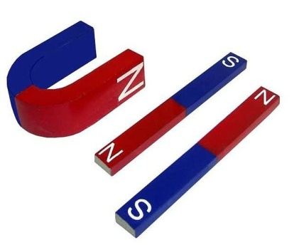  Б) Магнит қандай заттан қорқады?  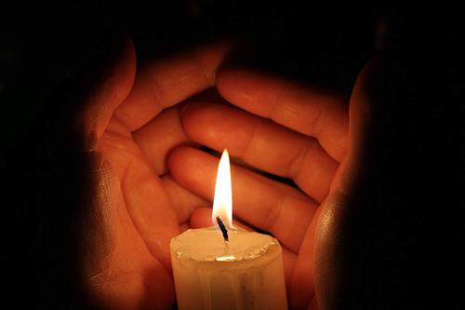  В)Қандай жағдайда магнит бірігеді.  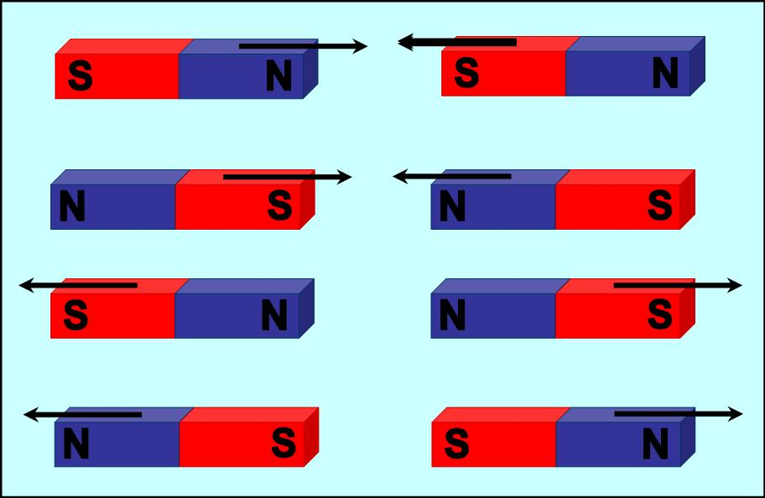  Тәрбиеші: Меруерттер қаласының сиқыршысының бізге жіберген қызықты тапсырмасына рахмет. Қалай ойлайсыңдар, менің жас ғалымдарым, біз бұл тапсырманы жақсы орындадық па?  Жарайсыңдар балалар, мен сендерден болашақта үлкен ғалым болатындықтарыңа сенемін, бүгінгі оқу қызметіне өте жақсы қатыстыңдар.  Біз магнит жайында жақсы білім алдық, сиқыршыға көмектестік. Енді біз алған білімдерімізді, мына суреттерді жинастырып, магнитті қорапқа салып Меруерттер қалашығының сиқыршысына жіберуіміз керек.  Тәрбиеші хатты почтаға апаруды уәде береді. | Сәлеметсіз бе  Жақсы  Рахмет  Балалар жартылай шеңбер құрып шаттық шеңберін орындайды  Балалар хат мазмұнын тыңдайды  Балалар халаттарды киеді.  Ғалым деген білімді адам.  Зерттеуші.  Балалар тәрбиешіні мұқият тыңдайды  -Зертхана бөлмесіне үлкендердің рұқсатынсыз кіруге болмайды.  -Жүгіруге, секіруге болмайды  -Заттардың дәмін татуға, иіскеуге болмайды  Балалар жайғасып отырады.  Бұл магнит  - Магнит мұздай  - қатты  - жылтыр болады  Ол өзіне металды тартып алады.  Балалар магниттерді алып бір біріне түйістіріп көреді.  Егер солтүстікті оңтүстікке жақындатсақ, олар бір – бірін тартады. Солтүстік пен солтүстік, оңтүстік пен оңтүстік бір-бірін тебеді.  (Балалар магниттің полюстерін анықтайды)  Жер домалақ болады.  Себебі оның магниттік тартылыс күші бар.  «оңтүстік» полюсті қызыл шеңбермен, ал «солтүстік» көк дөңгелекпен белгілейді.  Балалар магнитті ыдыс ішіндегі заттарға жақындатады  Темір заттар жабысты  Ағаш, пластмас, картон.  Себебі олар темір емес  Жоқ  Балалар тәрбиешінің тапсырмасын орындайды.  Магниттің тартылыс күші ағаш, плассмасс, шыны, су арқылыда темірге әсер етеді.  Балалар тапсырманы орындайды.  Темір бөлшектері бір біріне жабысады.  Балалар тәрбиешінің көрсеткен тәжірибесін мұқият бақылайды.  Балалар ойынды шартына сәйкес орындайды.  Балалар тәрбиешінің тапсырмасын орындайды.  -Иә, ұнады. Өте қызықты екен.  Оңтүстік және солтүстік полюстерге бөлінеді  Магнит оттан қорқады  Магниттің полюстері әр түрлі болған жағдайда бірігеді.  -Иә, орындадық.  Балалар тәрбиешімен бірге қорапқа магниттер мен суреттерді қорапқа салады.

Күтілетін нәтиже
Біледі: Эксперимент барысында қауіпсіздік ережесін сақтайды
Меңгеру: Магниттік тартылыс құбылыстары туралы түсініктерін меңгеру, Эксперимент жасайды, өз қолымен құрылыс жасайды.
Жасай алады: Тәжірибе жасап, бастаған істерін аяғына жеткізеді. Өз бетінше өз ойын жеткізеді, қорытынды шығарады.

